**Inspirationskalas på Molekylverkstan**

**Molekylverkstan erbjuder gratis barnkalas till familjer med ekonomiska svårigheter**

Vi har fantastiska atomer som sponsrar våra barnkalas. Atomer är lokala företag som hjälper till att sponsra dessa kalas. Vilka det är syns på våra skärmar i Molekylverkstan.

Vi på Molekylverkstan vill sprida glädje och skapa minnesvärda stunder för alla barn. Därför erbjuder vi nu gratis barnkalas främst till familjer som har det svårt ekonomiskt. Vi tror att alla barn förtjänar att fira sin födelsedag med skratt och lek, oavsett familjens ekonomiska situation.

Vi har 12 barn, från 6 år på våra kalas som maxgräns.

**Hur går ett inspirationskalas på Molekylverkstan till**

På Molekylverkstan fokuserar vi på att leka med vetenskap och med våra kompisar. Om barnet får presenter på kalaset går det att ta med sig dem i en påse och öppna dem hemma, det är inte tillåtet med presentutdelning på Molekylverkstan, dock får födelsedagsbarnet en present av oss.

I våra barnkalas ingår:

• En till två inspiratörer (ungdomar och kalasvärdar) som är med barnen och hjälper till med experiment och fika.

• Glass eller tårta (vi anpassar mängden till antal barn – anmäl eventuella allergier senast tre dagar före kalaset).

• 1 kg godis.

• Slime tillverkning i kemilabbet.

• Fri lek i Molekylverkstan när den är stängd för allmänheten.

• En present till födelsedagsbarnet från Molekylverkstan.

Våra kalas hålls på lördagar mellan kl. 14.00-16.00.

Hur gör jag när jag vill ha kalas?

Maila [info@molekylverkstan.se](mailto:info@molekylverkstan.se) med önskade datum för ditt kalas, se de som är tillgängliga på vår hemsida. Föräldrar kan med fördel vänta på Fregatten under kalaset. Ni lämnar era telefonnummer till kalasvärden.

P.s vi vill också veta om ni önskar fika tårta eller glass och ev. allergier mejlas senast torsdag samma vecka som kalaset är.

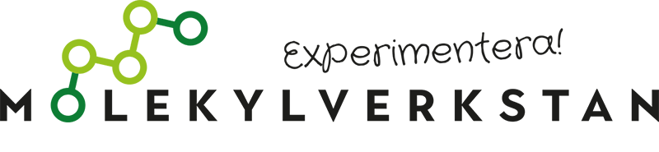

____________________ är välkommen till ___________________´s kalas på Molekylverkstan!

**När**: ___________________________ klockan:___________________________

**Var**: Kalasvärden/kalasvärdinnan kommer att möta dig kl 14.00 vid Molekylverkstans ingång från parkeringen, på Fregatten 3, i Stenungsund

**Hur**: På kalaset kommer vi att äta godis och tårta/glass. Vi kommer att göra slime och leka i Molekylen när den är stängd för allmänheten.

Om jag får presenter på mitt kalas kommer jag att öppna dem hemma efter kalaset.

OSA med eventuella allergier till: ____________________________Senast den:_______________

____________________ är välkommen till ___________________´s kalas på Molekylverkstan!

**När**: ___________________________ klockan:___________________________

**Var**: Kalasvärden/kalasvärdinnan kommer att möta dig kl 14.00 vid Molekylverkstans ingång från parkeringen, på Fregatten 3, i Stenungsund

**Hur**: På kalaset kommer vi att äta godis och tårta/glass. Vi kommer att göra slime och leka i Molekylen när den är stängd för allmänheten.

Om jag får presenter på mitt kalas kommer jag att öppna dem hemma efter kalaset.

OSA med eventuella allergier till: ___________________________Senast den:_________________